Очень важный в феврале мы праздник отмечаем,
«Днем защитника Отечества» его мы называем.
Праздник мужества, отваги, доблести и чести,
И любви к своей стране, прекраснейшей на свете!

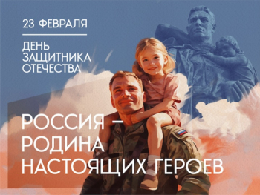

История праздника День защитника Отечества берет свое начало в далеком 1918 году. 28 января 1918 года председатель Совета Народных Комиссаров В. И. Ульянов (Ленин) подписал декрет «Об организации Рабоче-крестьянской Красной армии» (РККА), а 11 февраля 1918 года - декрет "Об организации Рабоче-крестьянского Красного флота" (РККФ). Первая мировая война еще не закончилась, и на фронте развернулась запись солдат-добровольцев.
16 февраля 1918 года немцы уведомили советскую сторону, что через два дня срок перемирия между Германией и Россией, заключенного 15 декабря 1917 года, подойдет к концу. 18 февраля 1918 года австро-германские и турецкие войска, вероломно вторглись в Советскую Россию и приступили к оккупации Украины, Белоруссии и Прибалтики. Кайзеровские войска быстро продвигались на восток. 21 февраля 1918 года германские войска уже захватили Минск. В этот день Советское правительство обратилось к народу с воззванием "Социалистическое Отечество в опасности!". Вновь сформированные части РККА сразу же вступали в бой против кайзеровских войск.
В начале 1919 года советское руководство решило отметить годовщину создания РККА. Планировалось задействовать 17 февраля – День красного подарка (благотворительная акция с привлечением населения), однако дата выпала на понедельник. Праздник передвинули на воскресенье, 23 февраля. В 1920-1921 годах праздник не отмечали, о нем вспомнили лишь в 1922 году, когда президиум ВЦИК постановил отметить четвертую годовщину формирования Красной Армии.
С 1922 года в СССР 23 февраля ежегодно традиционно отмечалась как «День Красной армии», с 1946 года — «День Советской армии», с 1949 по 1992 годы — «День Советской армии и Военно-морского флота».
По инициативе Комитета Верховного Совета РФ по вопросам обороны и безопасности новое название праздника было введено Постановлением Президиума Верховного Совета РФ от 08.02.1993 N 4423-1 «Об установлении знаменательного дня Российской Федерации — Дня защитников Отечества».
С 2002 года по решению Государственной думы ФС РФ 23 февраля в России является нерабочим праздничным днём и эта дата отмечается как «День защитников Отечества» в соответствии с Федеральным законом РФ № 32-ФЗ от 13 марта 1995 года «О днях воинской славы и памятных датах России». Согласно этому закону, 23 февраля – назывался «День победы Красной Армии над кайзеровскими войсками Германии (1918 год) - День защитников Отечества» и является в Российской Федерации днём воинской славы России.
24 марта 2006 года Госдума постановила исключить из официального описания праздника в законе слова «День победы Красной Армии над кайзеровскими войсками Германии (1918 год)», а также изложить в этом законе в названии данного праздника понятие «защитник» в единственном числе.
День защитника Отечества Россия отмечает много лет, однако именно сегодня от приобрел такой глубокий, такой важный для каждого смысл. Кстати, до 1917 года днём Русской армии являлся праздник — День святого Георгия Победоносца, считающегося покровителем русских воинов.



Для России 23 февраля - особенная дата, наша страна отмечает День защитника Отечества. В этот день принимают поздравления все, кто мужественно, отважно, не жалея себя, защищает Родину. И сейчас, когда ведется специальная военная операция и многие мужчины России находятся на передовой, этот праздник особенно актуален.
Это праздник сильных и мужественных людей, для которых мир и независимость Родины стали главным смыслом жизни. Многие наши соотечественники с честью выполняют воинский и служебный долг в армии и на флоте, решают боевые задачи в зоне специальной военной операции и в других горячих точках, охраняют государственную границу, служат в органах госбезопасности и правопорядка. Каждый из них сделал осознанный выбор, в основе которого лежит служение народу и государству. И даже рискуя жизнью, каждый защитник Родины четко знает, что сражается за свою страну, оберегая мир и покой сограждан.
День защитника Отечества – праздник, являющийся символом мужества, верности, самопожертвования и любви к Родине. Мы благодарим каждого, кто сегодня участвует в СВО, отстаивая права и интересы мирных граждан, охраняя рубежи нашей Родины. Всех вас объединяет одно благородное желание - оберегать и защищать. Вы - герои нашего времени! Для подрастающего поколения россиян вы являетесь главным примером мужества и истинного патриотизма.
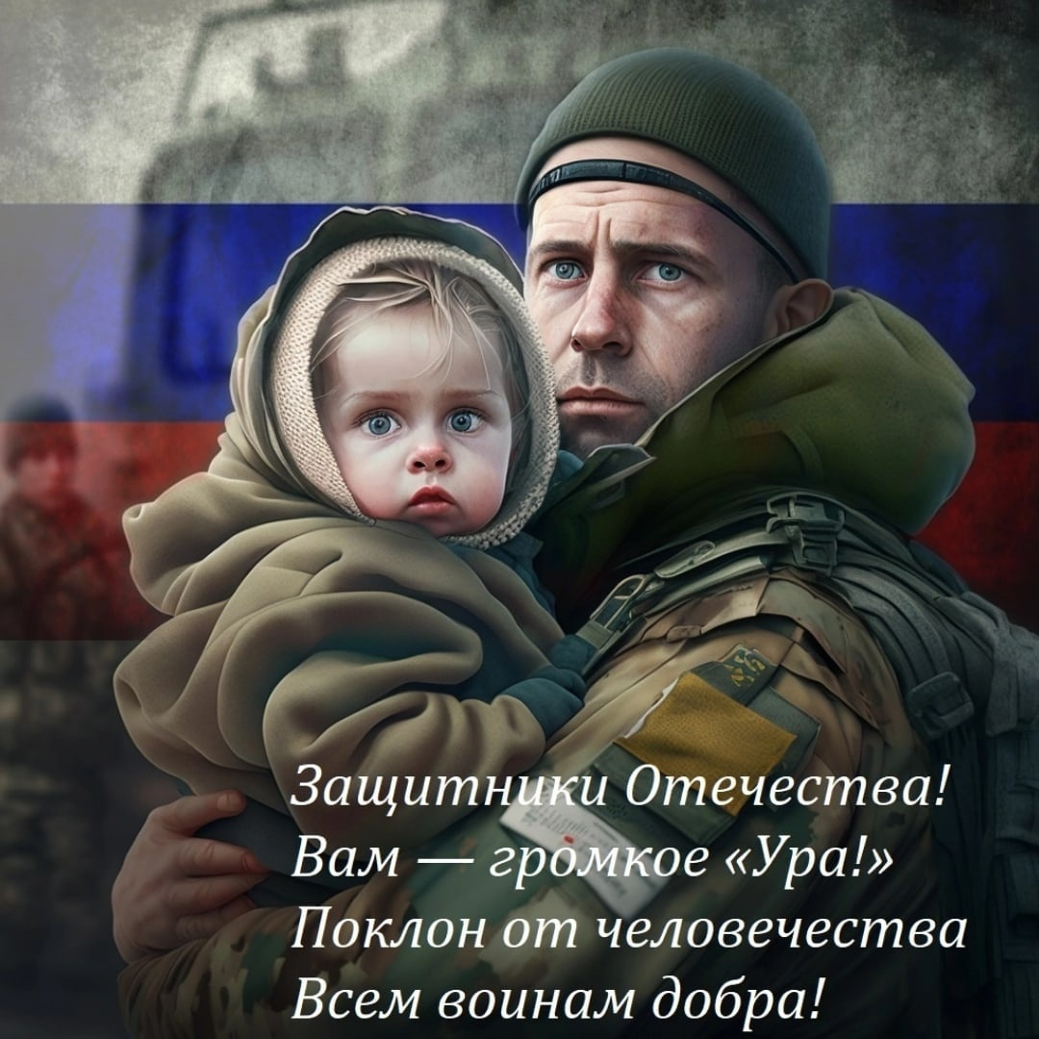

Для каждого из нас 23 февраля - это символ мужества и патриотизма, олицетворение неразрывной связи героического прошлого и не менее героического настоящего и будущего нашей великой страны. Народ России всегда был крепок своим единством. Это праздник великих заслуг армии и флота, солдат правопорядка и всех тех, для кого защита своей страны и народа не просто слова, а смысл жизни. Сегодня мы низко кланяемся великому подвигу всего советского народа и каждого человека, кто сражался за свободу и независимость Родины, тем, кто и сейчас стоит на страже безопасности российских рубежей и интересов граждан, борется за справедливость на земле. В этот день мы отдаем дань памяти и благодарности тем, кто отважно защищал Отечество в былые времена, и чествуем тех, кто несет нелегкую ратную службу сегодня. С особым уважением и чувством благодарности мы поздравляем в этот день ветеранов войн и воинской службы. Многие наши земляки стали героями, а их подвиги являются примером для подражания, символом мужества и патриотизма.
Искренние слова признательности и благодарности адресуем ветеранам Великой Отечественной войны – поколению, которому выпало с оружием в руках мужественно сражаться за нашу страну и на своих плечах вынести тяготы и лишения военного времени, победить сильного и коварного врага. Эти герои для нас являются примером мужества и патриотизма, верности присяге, служебному долгу, образцом честного служения интересам Родины!
23 февраля – символ патриотизма и мужества, воинской доблести, силы духа и воли к победе. Этот праздник объединяет всех, кто ежедневно подтверждает реальными делами свою любовь к Родине, строит наше будущее, принимает ответственные решения, дарит уверенность в завтрашнем дне.

